Statistikos departamento duomenimis, 2019 m. liepos–rugpjūčio mėn. buvo importuota 39,15 mln. vnt. kiaušinių (KN 0407) – 72,86 proc. daugiau nei tuo pačiu 2018 m. laikotarpiu. Kiaušinių importo vertė analizuojamu laikotarpiu buvo 47,54 proc. didesnė nei prieš metus. Pagrindinės kiaušinių importo šalys partnerės buvo Latvija (20,13 mln. vnt.) ir Lenkija (17,22 mln. vnt.).

Lietuvos statistikos departamento duomenimis, kiaušinių eksportas 2019 m. liepos–rugpjūčio mėn. sudarė 42,30 mln. vnt. ir, palyginti su 2018 m. tuo pačiu laikotarpiu, padidėjo 51,34 proc. Kiaušinių eksporto vertė analizuojamu laikotarpiu sudarė 2 319,90 tūkst. EUR ir buvo 51,42 proc. didesnė nei 2018 m. tuo pačiu laikotarpiu. Pagrindinės kiaušinių eksporto šalys buvo Latvija (12,279 mln. vnt.), Lenkija (8,164 mln. vnt.), Estija (3,834 mln. vnt.) ir Bulgarija (1,460 mln. vnt.).

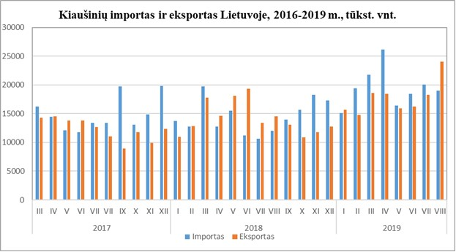

Šaltinis STD  
Parengė: A. Kairytė, tel. (8 37) 39 78 02

[2019-11-04](https://www.vic.lt/zumpris/2019/11/04/2019-m-liepos-rugpjucio-men-padidejo-kiausiniu-importas-ir-eksportas/)

[Paukštienos sektoriaus vidaus rinkos apžvalgos](https://www.vic.lt/zumpris/category/paukstienos-sektorius/paukstienos-sektoriausvidaus-rinkos-apzvalgos/)